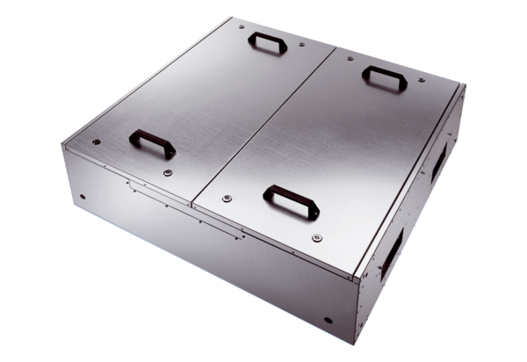Шумоглушащий вентиляционный бокс KFR 6030-AКомплект поставки: 1 штукАссортимент: К
Номер артикула: 0080.0956Изготовитель: MAICO

